Выявленный брошенный автотранспорт в октябре 2023 года
27.10.2023
В соответствии с постановлением Правительства Москвы от 23 сентября 2014г. №569-ПП «О Порядке выявления, перемещения, временного хранения и утилизации брошенных, в том числе разукомплектованных, транспортных средств в городе Москве» на территории района Братеево проводятся мероприятия по выявлению и перемещению брошенных, в том числе разукомплектованных, транспортных средств (БРТС).

Адрес: ул. Борисовские пруду вл.31, марка: Вольво, цвет: синий, Г.Р.З. - У031КТ99
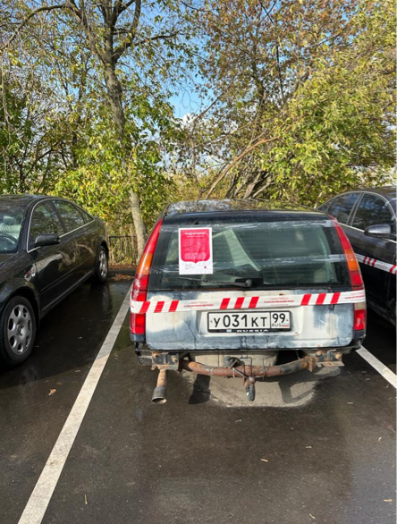

Адрес: ул. Борисовские пруды вл.31, марка: ВАЗ 2112, цвет: зеленый, Г.Р.З. - отсутствует
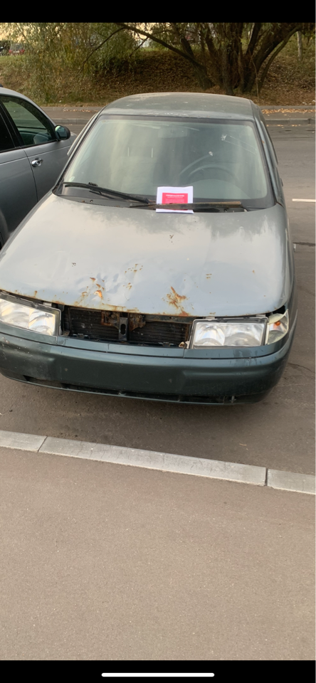

Транспортные средства перемещены на стоянку ответственного хранения по адресу: г. Москва, ул. Подольских Курсантов, д. 15Б

Адрес страницы: http://brateevo.mos.ru/housing-and-communal-services/detail/7560955.html
Управа района Братеево города Москвы

